МИНОБРНАУКИ РОССИИ
Санкт-Петербургский государственный
электротехнический университет
«ЛЭТИ» им. В.И. Ульянова (Ленина)
Кафедра МО ЭВМ

отчет
по лабораторной работе №5
по дисциплине «Web-технологии»
Тема: Модуль администрирования приложения «Биржа акций»

Студентка гр. 1304 |  | Чернякова В.А.
Преподаватель |  | Беляев С.А.

Санкт-Петербург
2023

Цель работы.
Целью работы является изучение возможностей применения библиотеки React (https://reactjs.org/) для разработки интерфейсов пользователя web- приложений и использование фреймворка NestJS (https://nestjs.com/) для разработки серверных приложений.

Задание.
Необходимо создать web-приложение, обеспечивающее настройку биржи брокера, в которой есть возможность задать перечень участников, перечень акций, правила изменения акций во времени. Основные требования следующие:
1. Информация о брокерах (участниках) и параметрах акций сохраняется в файле в формате JSON.
2. В качестве сервера используется NestJS с использованием языка TypeScript.
3. Предусмотрена HTML-страница с перечнем потенциальных брокеров. Брокеров можно добавлять и удалять, можно изменить начальный объем денежных средств.
4. Предусмотрена HTML-страница для перечня акций. Есть возможность просмотреть перечень доступных акций (обозначение, название компании) и исторические данные по изменению курса не менее чем за текущий и предыдущий год. Есть возможность выбрать какие акции будут участвовать в торгах. Минимально должны поддерживаться следующие компании (в скобках – обозначение): Apple, Inc. (AAPL), Starbucks, Inc. (SBUX), Microsoft, Inc. (MSFT), Cisco Systems, Inc. (CSCO), QUALCOMM Incorporated (QCOM), Am- azon.com, Inc. (AMZN), Tesla, Inc. (TSLA), Advanced Micro Devices, Inc. (AMD).
Реальные исторические данные по изменению курса доступны по адресу: https://www.nasdaq.com/market-activity/quotes/historical.
Фрагмент данных для AAPL за три дня (переведён в формат json, оставлены только два столбца: дата и стоимость на время начала торгов): [{"date": "11/5/2021", "open": "$151.89"},
{"date": "11/4/2021", "open": "$151.58"},
{"date": "11/3/2021", "open": "$150.39"}]
5. Предусмотрена HTML-страница для настроек биржи (дата начала торгов, скорость смены дат в секундах при имитации торгов). На этой же странице должна быть кнопка «Начало торгов», которая запускает процесс имитации торгов и предоставление информации об изменении курсов акций всем брокерам по web-сокетам с учётом заданных настроек биржи, здесь же должна отображаться текущая имитируемая дата торгов и текущая стоимость каждой акции.
6. Все элементы в клиентском приложении реализованы с использованием компонентов React. Маршрутизация реализована с использованием «react- router-dom».
7. Для хранения общих данных используется Redux.
8. На сервере спроектированы компоненты и сервисы NestJS для имитации торгов и обработки запросов клиентского приложения.
9. Исторические данные по котировкам представляются как в виде таблиц, так и в виде графиков (например, с использованием Chart.js).
10. Приложение должно реализовывать responsive-интерфейс и корректно работать в том числе при просмотре с мобильного телефона.
11. Для всех страниц web-приложения разработан макет интерфейса с использованием Figma (https://www.figma.com/).
Преимуществом будет создание и использование аутентификации на основе passport.js (http://www.passportjs.org/).
Преимуществом будет использование Material UI React.

Основные теоретические положения.
React – библиотека на JavaScript для построения интерфейса пользователя. React представляется удобным инструментом для создания масштабируемых web-приложений (в данном случае речь идет о клиентской части), особенно в тех ситуациях, когда приложение является одностраничным.
В основу React заложены принципы Redux, предлагающее предсказуемый контейнер хранения состояния web-приложения.
Вся структура веб-страницы может быть представлена с помощью DOM. Для решения проблемы производительности предложена концепция виртуального DOM, который представляет собой облегченную версию DOM. React работает именно с виртуальным DOM. Реализован механизм, который периодически сравнивает виртуальный DOM с реальным и вычисляет минимальный набор манипуляций для приведения реального DOM к состоянию, которое хранится в виртуальном DOM.
NestJS – фреймворк для разработки серверных приложений на языках JavaScript и TypeScript. Фреймворк построен на основе компонентного подхода и предлагает стандартизованную структуру приложения по аналогии с Angular.

Выполнение работы.
Для всех страниц модуля пользователя были разработаны макеты интерфейса с использованием Figma. В приложении А к отчету они представлены.
Разработка серверных приложений.
Файл brokers.service.ts
Управления данными брокеров.
- getBrokers: Этот метод читает данные из файла 'brokers.json' с использованием fs.readFileSync. Он возвращает массив брокеров, прочитанный из файла. Если возникает ошибка при чтении файла, метод возвращает пустой массив.
- updateBrokersStorage: Этот метод принимает массив брокеров и обновляет файл 'brokers.json' с новыми данными. Он использует fs.writeFileSync для записи данных в файл. Если происходит ошибка при записи файла, ошибка выводится в консоль.
- generateBrokerId: Этот метод генерирует уникальный идентификатор для нового брокера. Он читает текущих брокеров с использованием getBrokers и возвращает новый идентификатор, увеличивая идентификатор последнего брокера на 1.
- addBroker: Этот метод добавляет нового брокера в хранилище. Он сначала получает текущих брокеров, добавляет нового брокера в массив и затем обновляет хранилище с использованием updateBrokersStorage.
- deleteBroker: Этот метод удаляет брокера из хранилища по указанному идентификатору. Он фильтрует текущих брокеров, исключая брокера с заданным идентификатором, и затем обновляет хранилище с использованием updateBrokersStorage.
- updateBrokerBalance: Этот метод обновляет баланс брокера по указанному идентификатору. Он получает текущих брокеров, находит брокера с соответствующим идентификатором, обновляет его баланс и затем обновляет хранилище с использованием updateBrokersStorage.
Файл brokers.controller.ts
Контроллер NestJS для управления REST-интерфейсом, связанным с брокерами.
- getBrokers (GET /brokers): Этот метод обрабатывает HTTP-запрос GET для получения списка всех брокеров. Он вызывает метод getBrokers из сервиса BrokersService и возвращает полученный массив брокеров.
- addBroker (POST /brokers): Этот метод обрабатывает HTTP-запрос POST для добавления нового брокера. Он принимает данные о новом брокере из тела запроса (@Body() broker: any) и вызывает метод addBroker из сервиса BrokersService, добавляя сгенерированный идентификатор.
- deleteBroker (DELETE /brokers/:id): Этот метод обрабатывает HTTP-запрос DELETE для удаления брокера по идентификатору. Он получает идентификатор из параметра маршрута (@Param('id') id: string), преобразует его в число и вызывает метод deleteBroker из сервиса BrokersService.
- updateBalance (PATCH /brokers/:id/balance): Этот метод обрабатывает HTTP-запрос PATCH для обновления баланса брокера по идентификатору. Он получает идентификатор из параметра маршрута (@Param('id') id: string) и новое значение баланса из тела запроса (@Body('balance') balance: number). Затем он вызывает метод updateBrokerBalance из сервиса BrokersService для обновления баланса брокера.
Файл stocks.service.ts
Работа с данными по акциям.
- getStocks: Этот метод считывает данные из файла stocks.json с использованием синхронной функции fs.readFileSync. Он предполагает, что файл stocks.json содержит данные в формате JSON. Если файл существует, метод возвращает распарсенный массив данных. Если возникает ошибка (например, файл не существует или произошла ошибка при чтении), метод выводит ошибку в консоль и возвращает пустой массив.
Файл stocks.controller.ts
Точка входа для обработки HTTP-запросов, связанных с акциями.
- getStocks: Этот метод обрабатывает HTTP-GET запрос по адресу '/stocks'. Внутри метода вызывается метод getStocks из StocksService, который, в свою очередь, считывает данные из файла 'stocks.json' и возвращает их.
Файл socket.service.ts
WebSocket-сервис, созданный с использованием библиотеки @nestjs/websockets.

- @WebSocketGateway({cors: {origin:"*"}}): Декоратор для обозначения класса как шлюза WebSocket. Опции cors позволяют подключаться из любого источника (origin: "*") без ограничений.
- handleConnection: Метод, который вызывается при установлении соединения с клиентом. Код добавляет клиента в массив wsClients, если его там еще нет.
- handleDisconnect: Метод, вызываемый при разрыве соединения с клиентом. Он удаляет соответствующего клиента из массива wsClients.
- broadcast: Приватный метод для рассылки сообщения всем подключенным клиентам. Он сериализует сообщение в JSON и отправляет его каждому клиенту в массиве wsClients.
- @SubscribeMessage("tradingDone"): Декоратор, указывающий, что метод обрабатывает сообщения с именем "tradingDone". Метод обновляет список this.list и вызывает broadcast для отправки обновленного списка всем клиентам.
- @SubscribeMessage("startTrading"): Декоратор, обрабатывающий сообщения с именем "startTrading". Метод устанавливает интервал для рассылки сообщений о торгах и индексах каждую секунду согласно указанной скорости.
- @SubscribeMessage("stopTrading"): Декоратор для сообщений "stopTrading". Метод очищает интервал и сбрасывает индекс.
Файл main.ts
Запуск Nest.js приложения.
- async function bootstrap() { ... }: Объявление асинхронной функции bootstrap, которая будет выполнять инициализацию и запуск приложения.
- const app = await NestFactory.create(AppModule, {cors: true});: Используется NestFactory.create для создания экземпляра приложения. В данном случае, передается основной модуль AppModule, и включается поддержка CORS (Cross-Origin Resource Sharing) с помощью опции {cors: true}.
- await app.listen(8080);: Метод listen(8080) запускает приложение и слушает на порту 8080. Приложение будет доступно по адресу http://localhost:8080.
- bootstrap();: Вызов функции bootstrap для запуска приложения при запуске скрипта.
Использование библиотеки React (https://reactjs.org/) для разработки интерфейсов пользователя.
Файл App.jsx
Основной компонент React-приложения, который использует React Router для навигации между разными страницами.
- function App() { ... }: Объявление функционального компонента App, который будет являться основным компонентом приложения.
- <Router> ... </Router>: оборачивает все компоненты в Router, что обеспечивает поддержку маршрутизации в вашем приложении.
- <Routes> ... </Routes>: определяет контейнер для всех маршрутов.
- <Route exact path="/" element={<StartPage />} />: Определяет маршрут для корневого URL ("/") и указывает, что компонент <StartPage /> должен быть отображен, когда пользователь находится на этом маршруте. Опция exact гарантирует точное соответствие URL.
- Аналогично, определены маршруты и связанные с ними компоненты для страниц "brokers", "stocks", и "settings".
Файл main.jsx
Точку входа в React-приложение с использованием Redux и Redux Persist.
- const defaultState = { tradingList: [] };: Определение начального состояния Redux с хранимым списком акций, участвующих в торгах.
- const persistConfig = { key: 'root', storage, };: Конфигурация Redux Persist, указывающая ключ и метод хранения (в данном случае, localStorage).
- const reducer = (state = defaultState, action) => { ... }: Определение простого Redux-редьюсера, который обрабатывает действие "SAVE" для обновления списка торговых элементов.
- const persistedReducer = persistReducer(persistConfig, reducer);: Создание персистентного редьюсера с использованием Redux Persist.
- const store = createStore(persistedReducer);: Создание Redux-хранилища с использованием созданного редьюсера.
- const persistor = persistStore(store);: Создание объекта персистора для управления персистентными данными.
- const root = ReactDOM.createRoot(document.getElementById('root'));: Создание корневого элемента React с использованием createRoot.
- root.render( ... );: Рендеринг всего приложения. Здесь применяется строгий режим React и предоставляется Redux-провайдер, обернутый в PersistGate для обеспечения персистентности данных.
- reportWebVitals();: Отчет о производительности веб-приложения.
Файл socket-io.jsx
Модуль для работы с Socket.io в React-приложении.
- const SERVER_ERL = "http://localhost:8080";: Определение URL-адреса сервера Socket.io.
- static socket = null: Статическое свойство класса, представляющее собой экземпляр сокета.
- static connection() { ... }: Статический метод для установки соединения с сервером Socket.io.
- export const useConnectSocket = () => { ... }: Экспорт хука useConnectSocket, который использует useEffect.
Файл start-page.jsx
Компонент StartPage, который представляет собой стартовую страницу приложения.
- <img src="/background.jpg" alt="Background" className="background-image" />: Элемент <img> с классом "background-image", который отображает фоновое изображение.
- <Typography variant="h2" sx={{ textShadow: '4px 4px 4px black' }}>Биржа акций</Typography>: Заголовок "Биржа акций" с использованием компонента Typography из MUI и тенью текста.
- <Typography variant="h4" sx={{ textShadow: '2px 2px 2px black' }}>Администрирование</Typography>: Подзаголовок "Администрирование" с использованием компонента Typography из MUI и тенью текста.
- <Link to="/brokers" style={{ textDecoration: 'none', marginBottom: '2px' }}> ... </Link>: Кнопка-ссылка на страницу "Список брокеров" и другие с использованием компонента Link из React Router.
Файл tool-bar.jsx
Компонент ToolBar представляет собой панель инструментов (toolbar) с использованием компонентов из библиотеки MUI (Material-UI).
- <AppBar position="static" style={{ backgroundColor: '#0a0d3a', width: '100%' }}> ... </AppBar>: Компонент AppBar из MUI, представляющий верхнюю панель приложения.
- <Toolbar> ... </Toolbar>: Компонент Toolbar из MUI, представляющий контейнер для элементов панели инструментов.
- <Button color="inherit" href="/brokers" style={{ color: 'white' }}>Список брокеров</Button>: Кнопка "Список брокеров" с использованием компонента Button из MUI.
- Аналогичные кнопки для "Список акций" и "Настройка биржи" соответственно.
Файл brokers.jsx
Компонент Brokers представляет собой страницу управления брокерами.
- Использует хуки состояния для управления данными о брокерах, состоянии модального окна и новых данных брокера.
Есть состояния для отслеживания ошибок валидации и флага отправки формы.
- HTTP-запросы к серверу:
fetchBrokers: Получение списка брокеров с сервера при монтировании компонента.
deleteBroker: Удаление брокера по идентификатору.
updateBalance: Обновление баланса брокера по идентификатору.
addBroker: Добавление нового брокера с обработкой ошибок валидации.
- Используется useEffect для вызова fetchBrokers при монтировании компонента.
- Функции для работы с модальным окном:
openModal: Открытие модального окна.
closeModal: Закрытие модального окна и сброс данных формы.
- Возвращаемый JSX:
Отрисовка компонента включает в себя панель инструментов (ToolBar), таблицу брокеров (BrokersTable), кнопку для добавления нового брокера и модальное окно (AddBrokerModal) для ввода данных нового брокера.
Файл brokers-table.jsx
Компонент BrokersTable таблица для отображения списка брокеров.
- Определение компонента:
Принимает пропсы brokers, deleteBroker и updateBalance.
Рендерит таблицу (Table) с заголовком (TableHead) и телом (TableBody) с использованием компонентов MUI.
- Отображение данных:
Использует map для отображения каждого брокера в строке таблицы.
Для каждого брокера выводит ячейки с именем, денежной суммой и кнопкой для удаления.
- Обновление баланса:
Использует компонент Input для ввода нового значения баланса.
Выводит сообщение об ошибке в случае наличия ошибки валидации.
- Удаление брокера:
Использует кнопку с вариантом и цветом из MUI для удаления брокера.
Файл add-broker-modal.jsx
Компонент AddBrokerModal модальное окно для добавления нового брокера.
- Определение компонента:
Принимает пропсы isModalOpen, closeModal, newBrokerData, isFormSubmitted, setNewBrokerData, addBroker, и validationError.
Рендерит модальное окно (Modal) с содержимым внутри контейнера (Box).
- Ввод данных:
Использует компонент TextField для ввода имени и начального капитала брокера.
Применяет класс error для подсветки полей ввода в случае ошибок валидации.
- Обработка ошибок ввода:
Показывает сообщения об ошибках валидации в зависимости от условий (пустое поле, использование недопустимых символов, отрицательное значение).
- Кнопка добавления:
Использует кнопку с вариантом и цветом из MUI для выполнения операции добавления брокера.
- Обработка событий:
Подписывается на событие onClick для выполнения функции addBroker при нажатии на кнопку.
Файл stocks-list.jsx
Компонент StocksList страница списка акций.
- Состояние компонента:
companies: состояние для хранения данных об акциях (компаниях).
chartData: состояние для хранения данных для построения графика.
loading: состояние, указывающее на процесс загрузки данных.
showChart: состояние для отображения графика.
chooseCompany: состояние для выбора компании для отображения данных.
tableData: состояние для хранения данных для отображения в таблице.
showTable: состояние для отображения таблицы.
showGraphic: состояние для отображения графика.
listTradings: массив для хранения выбранных значений из списка для торговли.
dispatch: функция для отправки действия в хранилище Redux.
isLoad: состояние для отслеживания, были ли данные загружены.
- Ref для графика:
Используется useRef для управления графиком с использованием библиотеки Chart.js.
- Функции:
filterDataByYears: функция для фильтрации данных по годам.
getData: функция для получения данных об акциях и их обработки (график/таблица).
changeListTrading: функция для обновления списка выбранных элементов для торговли.
- Хуки:
Используется useEffect для инициализации загрузки данных об акциях и отправки пустого массива в хранилище Redux.
Используется дополнительный useEffect для обновления графика при изменении данных.
- Рендер:
Рендерится компонент ToolBar для отображения панели инструментов.
Рендерится компонент StocksTable для отображения таблицы акций и обработки событий выбора компании.
В зависимости от состояний loading, showChart, showTable, рендерятся индикатор загрузки, график и таблица соответственно.
Файл stock-table.jsx
Компонент StocksTable таблица с информацией о компаниях (акциях) и кнопками для отображения графика и таблицы данных выбранной компании.
- Принимаемые пропсы:
companies: массив компаний (акций) для отображения в таблице.
getData: функция для получения данных выбранной компании и их отображения.
changeListTrading: функция для обновления списка выбранных элементов для торговли.
- Рендер таблицы:
Используется компонент TableContainer из MUI для обертывания таблицы.
Рендерится заголовок таблицы (TableHead) с названиями столбцов: "Участие в торгах", "Аббревиатура", "Название", "График", "Таблица".
В цикле мапятся компании, каждая из которых представлена строкой в таблице.
Для каждой компании создается строка таблицы (TableRow), в которой есть ячейки:
"Участие в торгах": чекбокс для выбора компании для торговли.
"Аббревиатура": идентификатор компании.
"Название": название компании.
"График": кнопка "Показать" для отображения графика выбранной компании.
"Таблица": кнопка "Показать" для отображения таблицы данных выбранной компании.
- Обработка событий:
При выборе компании для торговли (чекбокс) вызывается функция changeListTrading.
При нажатии на кнопки "Показать" вызывается функция getData для отображения данных графика или таблицы выбранной компании.
Файл stock-trading.jsx
Компонент StocksTrading отвечает за отображение страницы торговли акциями.
- Импорты и подключения:
Используется хук useSelector из react-redux для получения данных из Redux-стейта.
- Стейт компонента:
stocks: состояние для хранения данных об акциях.
trading: состояние для хранения выбранных акций для торговли.
speed, date, change: состояния для хранения скорости торговли, выбранной даты и текущего индекса изменения цен акций.
start: флаг для отслеживания статуса запущенной торговли.
- Функции обработки событий:
setSpeedChange и setDateChange: функции для обновления состояний speed и date при изменении соответствующих полей ввода.
clickStart и clickStop: функции для запуска и остановки торговли соответственно.
- Хуки:
Используется useConnectSocket для установки соединения с WebSocket.
В эффекте с подпиской на событие "trading" от сервера устанавливается новое значение для change, что обновляет данные о текущем изменении цен акций.
- Хуки при загрузке компонента:
Используется useEffect для получения данных об акциях с сервера и подготовки данных о выбранных для торговли акциях.
Запускается подписка на событие "startTrading" при загрузке компонента, чтобы начать торговлю по сигналу от сервера.
При загрузке компонента происходит также отписка от события "tradingDone" для предотвращения повторного запуска торговли.
- Рендер:
Отображается ToolBar и основной контент страницы торговли.
Используется MUI-компоненты для визуального оформления формы с параметрами торговли.
В зависимости от статуса торговли (start), отображается список текущих изменений цен акций в реальном времени.
Изображения с основными страницами приложения представлены в приложении A.

Выводы.
В ходе лабораторной работы был разработан модуль администратора приложения «Биржа акций».
Были созданы макеты и дизайн интерфейса web-приложения в Figma. Созданы страницы веб-приложения, включающие в себя следующие компоненты. Страница брокеров: содержатся данные брокеров, возможность удалить конкретного и добавить нового. Страница со списком акций: просмотр доступных акций компаний, просмотр таблиц и графиков изменения стоимости акций в течение года, выбор акций для имитации торгов. Страница с настройкой биржи: запускает имитацию торгов от даты и обновляет данные по заданному времени.

Приложение А
Макеты интерфейса.
На рисунке 1 – макет стартовой страницы.
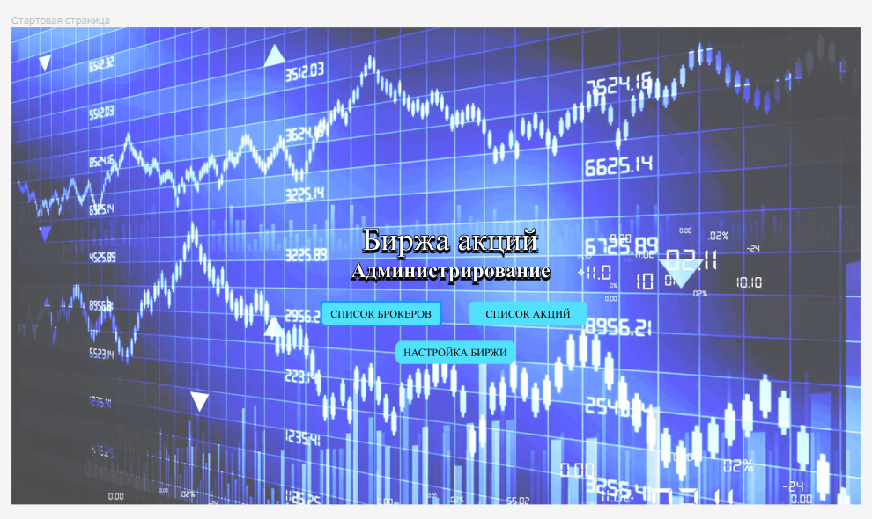
Рисунок 1 – макет стартовой страницы.
На рисунке 2 – макет страницы брокеров.
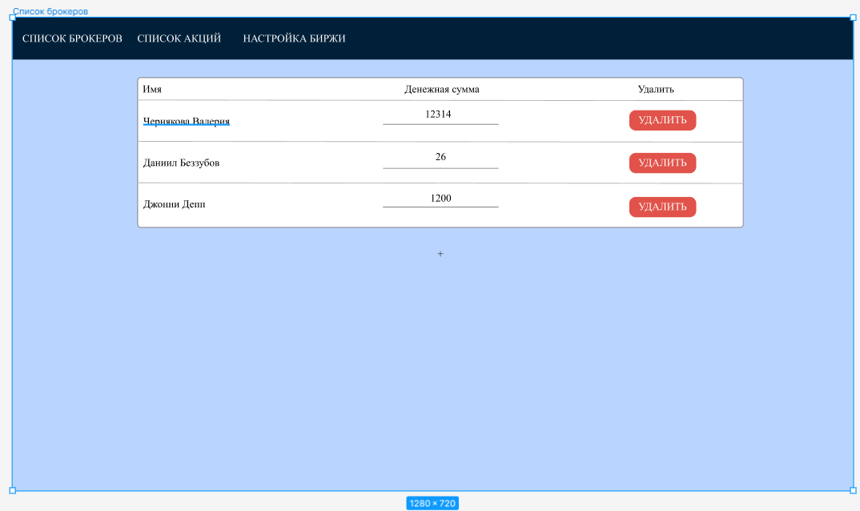
Рисунок 2 – макет страницы брокеров.
На рисунке 3 – макет страницы списка акций.
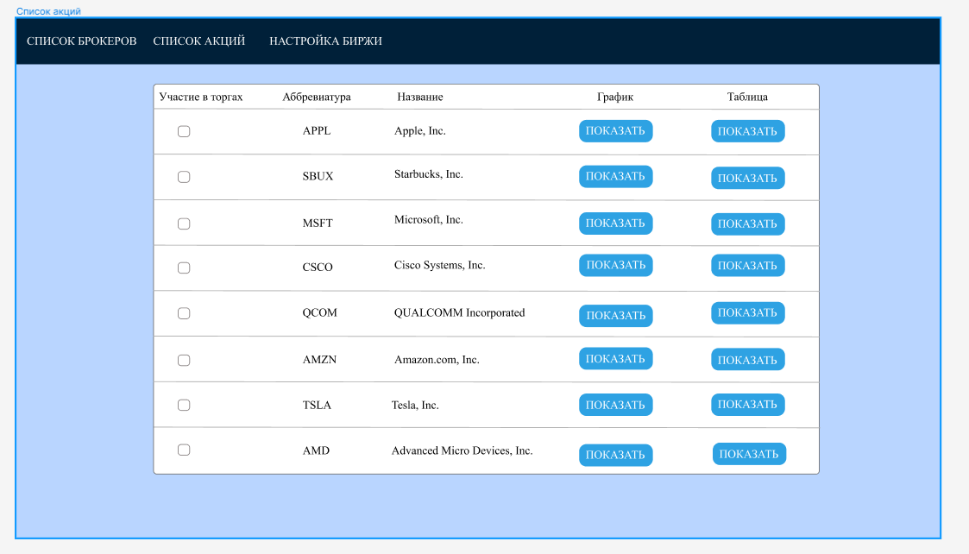
Рисунок 3 – макет страницы списка акций.
На рисунке 4 – макет страницы настройки биржи.
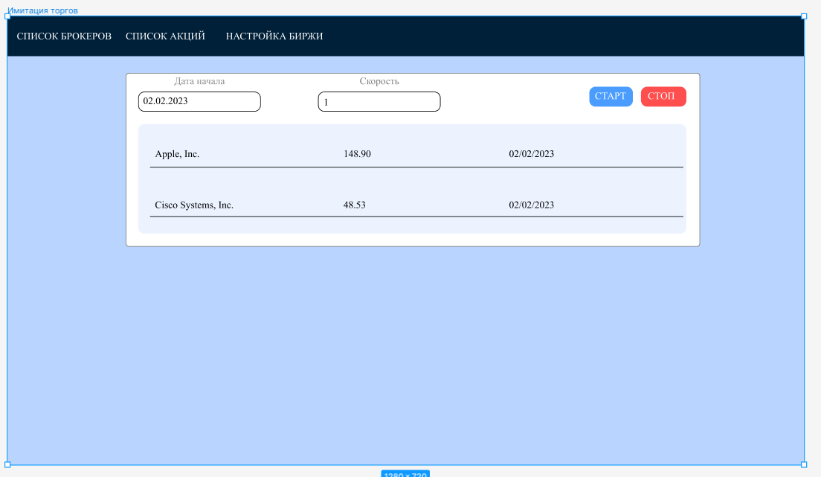
Рисунок 4 – макет страницы настройки биржи.
Модуль администрирования «Биржа акций».
На рисунке 5 – стартовая страница.
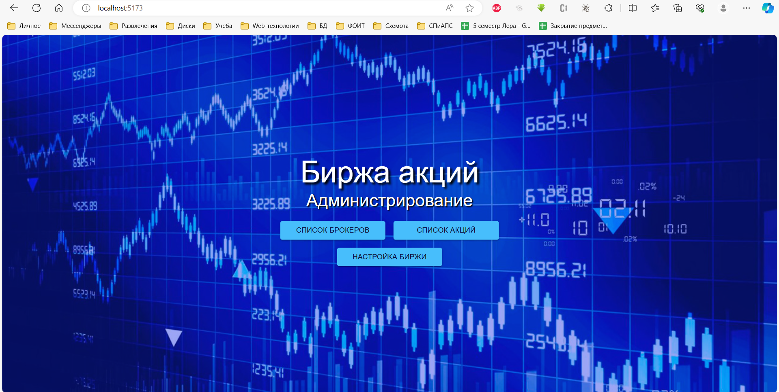
Рисунок 5 – стартовая страница.
На рисунке 6 – страница брокеров.
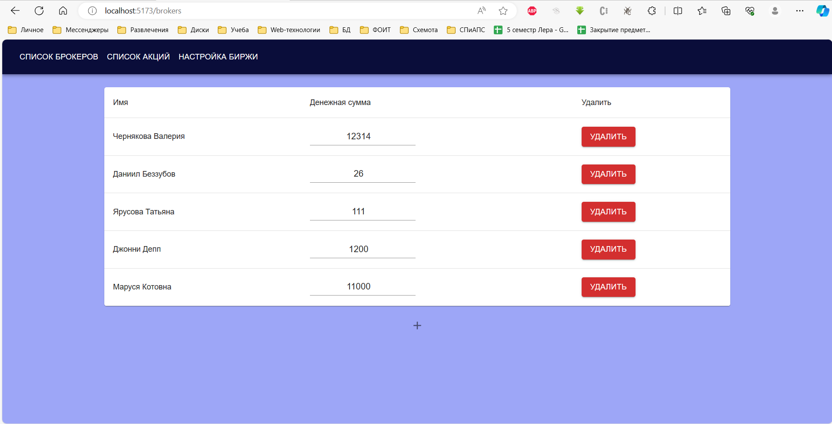
Рисунок 6 – страница брокеров.
На рисунке 7 – страница со списком акций.
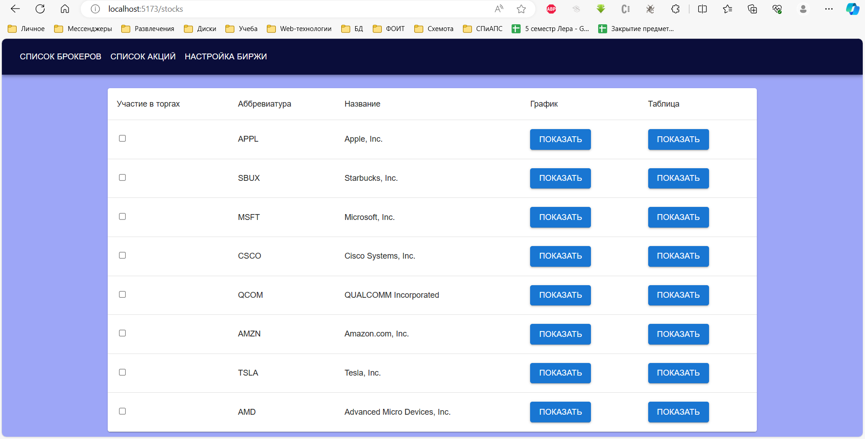
Рисунок 7 – страница со списком акций.
На рисунке 8 – страница с настройками биржи.
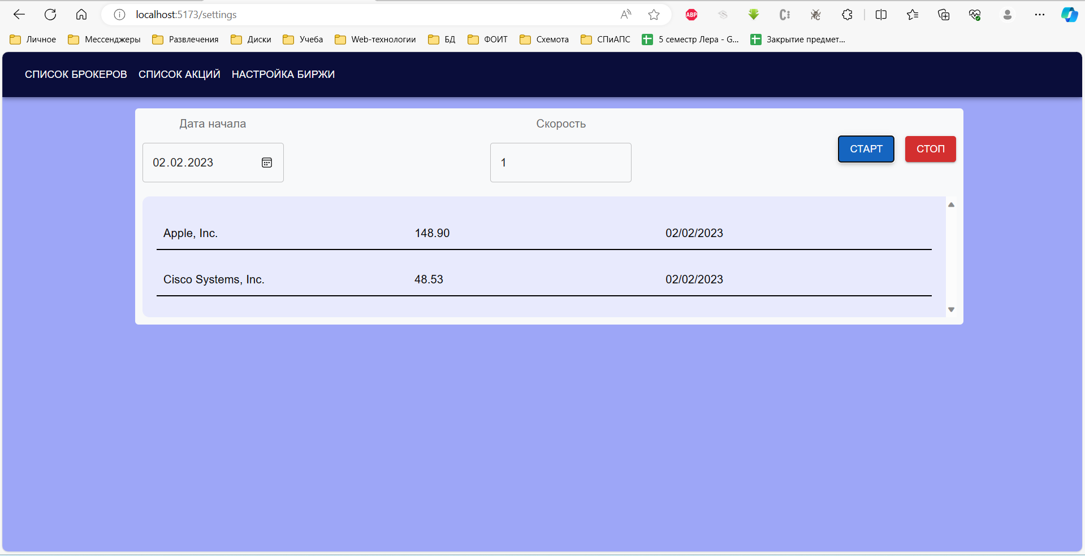
Рисунок 8 – страница с настройками биржи.

